配合行政院環境保護署毒物及化學物質局與教育部清查本校「老舊氣體鋼瓶」調查資料表(系所填寫)
單位名稱： 大學 系(所) 製表日期： 年 月 日
本單位清查所屬空間後：□無發現任何老舊氣體鋼瓶(請單位核章後回傳環安中心) □有發現老舊氣體鋼瓶(請續填下表格及核章後回傳環安中心)

編號 | 內含氣體  名稱 | 供應商 | 鋼瓶  容積、規格 | 是否為  列管毒化物 | 鋼瓶狀況說明(由系所填寫)
 |  |  |  |  | 現行  放置地點  (含位置示意圖) | 管理人  聯絡人 | 瓶身外觀照片(全身) | 瓶頭閥外觀照片(不同角度至少2張) | 描述  (可複選) | 備註
1 | □可辨識( )  □不可辨識(如：瓶身無法辨識) |  | 1.容積(L)：  _ _______  2.規格：  □6米  (H-128,D-23cm)  □1.5米  (H-93,D-14cm)  □0.5米  (H-66,D-10cm)  □其他規格：  _____ | □是，毒化物 (列管編號 )  □否，一般氣體( CAS NO. )  □未知氣體 |  |  |  | (請務必拍照提供,並拍攝到鋼瓶編號)  (以下為範例)  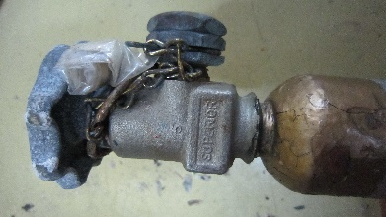  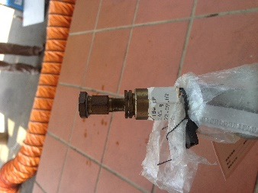 | ※瓶身外觀：  □有鋼印,批號為  □顏色：  ○黑色○紅色○綠色  ○白色○黃色○褐色  ○灰色○其他  □銹蝕斑駁  □其他  ※瓶頭閥外觀：  □編號為  □似結晶堵塞  □其他  ※鋼瓶大約年份：  ※評估鋼瓶大概壓力(可檢視瓶身資訊)：
2 | □可辨識( )  □不可辨識(如：瓶身無法辨識) |  | 1.容積(L)：  _ _______  2.規格：  □6米  (H-128,D-23cm)  □1.5米  (H-93,D-14cm)  □0.5米  (H-66,D-10cm)  □其他規格：  _____ | □是，毒化物 (列管編號 )  □否，一般氣體( CAS NO. )  □未知氣體 |  |  |  |  | ※瓶身外觀：  □有鋼印,批號為  □顏色：  ○黑色○紅色○綠色  ○白色○黃色○褐色  ○灰色○其他  □銹蝕斑駁  □其他  ※瓶頭閥外觀：  □編號為  □似結晶堵塞  □其他  ※鋼瓶大約年份：  ※評估鋼瓶大概壓力(可檢視瓶身資訊)：
填表說明： (表格如不足，請自行增列)
1.本案係配合行政院環境保護署毒物及化學物質局「大專院校實驗室老舊氣體鋼瓶風險控管計畫」進行調查。
2.請各單位確實確認所屬空間(實驗場所、儲存場所、館舍各類空間等)是否存放有老舊氣體鋼瓶(以無法退回原供應商或廠商回收處理者為限)。
3.請於108年3月29日(星期五)前填列調查資料表回報教育部，如有老舊氣體鋼瓶者，後續將依實際處置支付所需費用，如單位未落實查核導致相關危害風險產生等，由單位自行負責。
單位核章： 單位主管核章：

